PAUTAS PARA UNA INVESTIGACIÓN
Tomados de www http://dewey.uab.es/pmarques/edusoft.htm
de Departamento de Pedagogía Aplicada, Facultad de Educación, UAB
© Dr. Pere Marquès Graells, 1996 (última revisión: 23/05 / 06)

Etapas de la investigación:
1.- DECISIÓN
- Estudio de posibilidades. Considerar temas y problemas que nos interesen. Evaluar para cada uno si disponemos de los recursos necesarios para hacer la investigación: conocimientos sobre el tema, acceso a las fuentes de información necesarias, medios económicos (desplazamientos, adquisición de materiales...), tiempo que habrá que invertir...
- Elección del tema. Decidirse por uno de estos temas, y delimitar el problema que se va a estudiar. Resumirlo en una pregunta.
2.- DISEÑO
- Concreción del marco teórico. Documentarse sobre el tema: estado actual del conocimiento al respecto, otras investigaciones en curso.... Hacer una primera concreción del marco teórico.
- Definición de los objetivos. Elaborar un primer esquema de los aspectos que se considerarán, las preguntas que se derivan del problema de investigación que se ha planteado y, a partir de él, definir los objetivos (generales y específicos)
- Concreción de las hipótesis e identificación de las variables. Si el estudio considera unas hipótesis de partida, concretar las hipótesis y las variables (dependientes, independientes e intervinientes) implicadas.
- Determinación de la población y la muestra. A partir de la población de referencia, concretar la muestra que se considerará en la investigación (características y tamaño), así como los criterios para su selección (muestreo aleatorio, aleatorio estratificado, estratificado no aleatorio, selección intencionada..).
- Enfoque metodológico. Explicitar la opción metodológica de la investigación: experimental con manipulación de variables, descriptiva-explicativa basada en la observación y recogida de datos (con enfoque cualitativo hermenéutico-interpretativo -estudio de caso, narrativa...-, cuantitativo descriptivo-exploratorio o mixto - planteamientos integradores de ambos enfoques-; y atendiendo a una evaluación de tipo continuo-formativo o puntual-sumativa). Describir la metodología concreta de la investigación: obtención y proceso de los datos.
- Diseño de los instrumentos. Diseñar los instrumentos - cuestionarios, guías de observación...- que se utilizarán para la recogida de datos (que estarán en consonancia con la naturaleza de las actividades a realizar: buscar información, observar, experimentar...). Validar instrumentos (juicio de expertos, prueba piloto).
- Planificación. Planificar la investigación: fases y las actividades que se van a desarrollar en cada una.
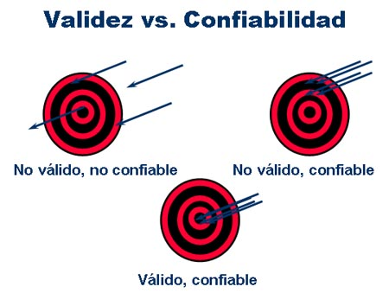
3.- EJECUCIÓN
- Documentación. Revisión documental exhaustiva para confeccionar el marco teórico definitivo y obtener los datos iniciales necesarios para la investigación.
- Elaboración y validación de los instrumentos.
- Selección de la muestra.
- Ejecución de las actividades previstas en cada fase y obtención de información.
- Proceso de los datos obtenidos, análisis e interpretación. Verificación de las hipótesis (o rechazo de las mismas).
- Elaboración de las conclusiones.
- Redacción de la memoria
- Exposición y defensa ante un tribunal.
Un posible esquema (tomado de una investigación sobre las aportaciones didácticas de un programa multimedia)
0.- Portada, agradecimientos, índices (general, de ilustraciones y gráficos...), abreviaturas...
1.- Introducción: la investigación y su contexto (4/8 páginas)
. Presentación de la investigación, aproximación al objeto de estudio (el problema que se aborda)
. Justificación, motivación.
. Descripción sintética: objetivos e hipótesis, muestra, metodología e instrumentos, fases.
. Organización y estructura formal del trabajo: elaboración de un esquema o mapa cognitivo (breve presentación capítulo a capítulo).
. Dificultades y límites del estudio...
2.- Marco teórico
. El contexto (el contexto de la investigación, detección inicial de necesidades, el problema que se aborda...)
. Presentación de los principales conceptos implicados en el núcleo de la investigación (incluir diversas perspectivas si las hay, y en su caso explicitar un posicionamiento). Relacionar las aportaciones del marco teórico con el trabajo de investigación a realizar.
. Información sobre otras investigaciones cercanas.

3.- Marco metodológico
- Presentación del programa multimedia (pues tomamos este esquema de una investigación centrada en la evaluación objetiva y contextual de un programa).
. Características generales.
. Objetivos formativos del programa.
. Contenidos.
. Destinatarios.
. Integración curricular.
. Formas de uso.
- Definición de los objetivos de la investigación.
. Objetivo principal u objetivos generales de la investigación:
. Evaluar el programa.
. Estudiar su funcionalidad didáctica.
. Identificar formas de utilización idóneas.
. Identificar características deseables en los multimedia.
. Objetivos específicos
- Planteamiento de unas hipótesis y especificación de las variables implicadas (si la investigación lo requiere)
. Hipótesis (puede haber hipótesis generales y subhipótesis).
. En relación con el programa: (especificarlas...).
. En relación con las características de los buenos multimedia: (especificarlas...)..
. En relación con las actividades de aprendizaje (especificarlas...)..
. En relación con la motivación e intensidad en el trabajo (especificarlas...).
. En relación con la información retenida (especificarlas...).
. Variables: dependientes, independientes, intervinientes. Elaboración de un esquema o grafo.
- Definición de la población y la muestra.
. Población de referencia.
. Características de la muestra
. Tipo de escuelas y localización.
. Curso de los alumnos
. Características de los estudiantes.
. Tamaño de la muestra
. Criterios para la selección de la muestra: aleatorio, aleatorio estratificado, estratificado no aleatorio, selección intencionada (en función del fenómeno que se estudia)..
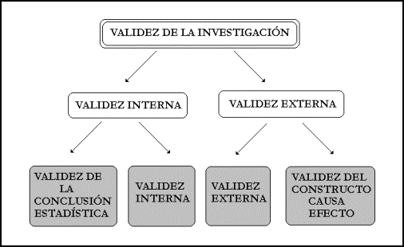
- Metodología.
. Experimental, descriptiva-explicativa (de corte cuantitativo, cualitativo, mixto)..
. Describir la metodología que se utilizará: obtención y proceso de los datos.
- Materiales / instrumentos que se utilizarán.
. Diseño y elaboración de los instrumentos.
. Carpeta de presentación de la investigación para las escuelas:
. Información general.
. Plan de trabajo.
. Ficha y manual sobre el programa.
. El programa.
. Fichas de seguimiento (una para cada escuela)
. Datos generales del centro, profesores y alumnos.
. El plan de trabajo y su seguimiento.
. La escuela.
. Los alumnos.
. La infraestructura del aula informática.
. La organización de la experimentación por parte del profesor.
. La temática de la actividad.
. La metodología utilizada por el profesor.
. Observaciones del profesor sobre los alumnos.
. Valoración de los resultados por parte del profesor.
. Observaciones directas, entrevistas... del investigador.
. El programa.
. Las actividades que se utilizarán.
. Las pruebas de control: inicial, final.
. Los informes que proporciona el programa: actividad realizada, preguntas, aciertos, tiempo...
. Cuestionarios para los alumnos
. Cuestionarios para los profesores.


. Validación de los instrumentos (juicio de expertos, prueba piloto).
- Plan de actuación. Fases y acciones a realizar en cada una
. Reunión inicial con los profesores investigadores de cada centro
. Elaboración de una actividad.
. Sesión de familiarización con el programa
. Reunión de valoración de la experiencia previa.
. Prueba de control inicial
. Trabajo de los profesores en el aula con los alumnos
. Estudio individual de los estudiantes
. 2ª sesión de trabajo con el programa y rellenado de los cuestionarios de profesores y alumnos
. Prueba de control final.
. Reunión final.
- El proceso de experimentación
. Descripción del desarrollo de la investigación, procedimiento de recogida de datos, incidencias...
- Resultados de la investigación y contrastación de las hipótesis.
. Proceso de los datos: análisis estadístico (medias y mediana, cuartiles, correlaciones...), análisis de contenido...
. Análisis de los datos
. Según cuestionarios de los profesores
. Según cuestionarios de los alumnos.
. Según los informes del programa.
. Según las fichas de los centros evaluadores y otras observaciones.
. Contrastación de hipótesis (si se habían considerado hipótesis)
- Conclusiones y propuestas de mejora para futuras investigaciones.
. Sobre los conocimientos de los alumnos
. Sobre el programa
. Sobre las actividades del programa
